Nama : Adridinan Najmi Faza
NIM : H1D025059
Shift Awal/Akhir : B/H

- Bagaimana cara memasukan data ke table, berikan contoh! Untuk memasukan data kita bisa menggunakan perintah:

insert into “nama_tabel” Values
(‘isi field 1’,’isi field 2’, …… ‘isi field n’),
(‘isi field 1’,’isi field 2’, …… ‘isi field n’),
(‘isi field 1’,’isi field 2’, …… ‘isi field n’);

Atau:

Insert into “nama_tabel” (nama_field_1, nama_field_2,…..nama field_n) values
(‘isi_field_1’,’isi_field_2’,…..’isi_field_n’);

Contoh :
MariaDB [penjualan_barang]> insert barang values
-> ('1092091092', 'sandal', 25000, 20);
Query OK, 1 row affected (0.006 sec)
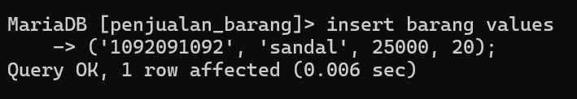

MariaDB [penjualan_barang]> insert into barang (id_barang,nama_barang,harga,stok) values
('12102025','meja',45000,60);
Query OK, 1 row affected (0.003 sec)

Hasil:
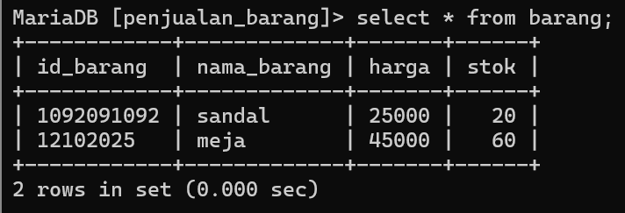

- Bagaimana cara menghapus data dari table, berikan contoh! Untuk menghapus data dari table kitab isa menggunakan perintah:

Delete from “nama” where “kolom yang dituju”=”nilai dalam kolom”

Contoh:

MariaDB [penjualan_barang]> delete from barang where id_barang=12102025;
Query OK, 1 row affected (0.006 sec)
BEFORE
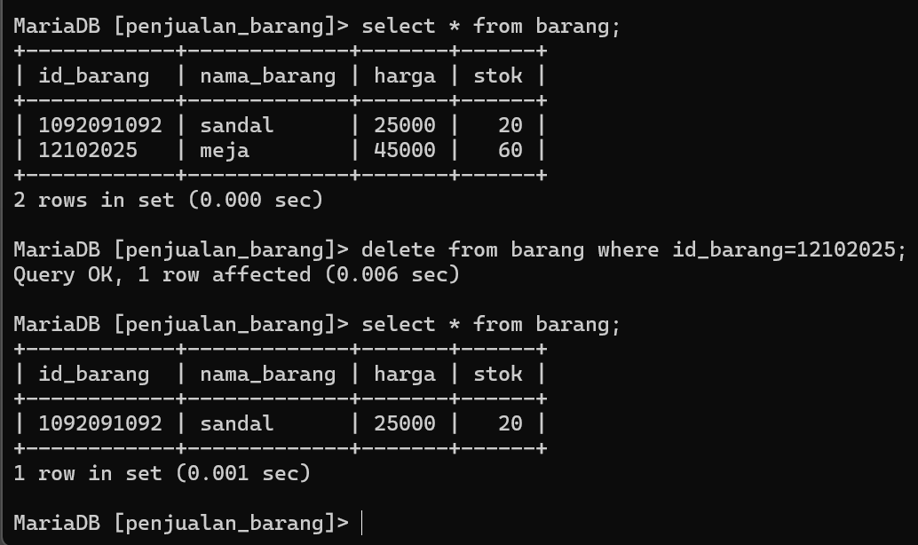
AFTER

